本视频讲述了2026年中国A股市场处于空头趋势下的交易策略与心态管理，强调“把钱揣兜里”为核心宗旨，系统解析了波段操作（白线牵牛、破黄线即走）、右侧交易纪律、主力筹码识别（高位横盘vs连续下跌）、板块轮动逻辑（新能源电力替代石油）及对两会行情的理性否定。
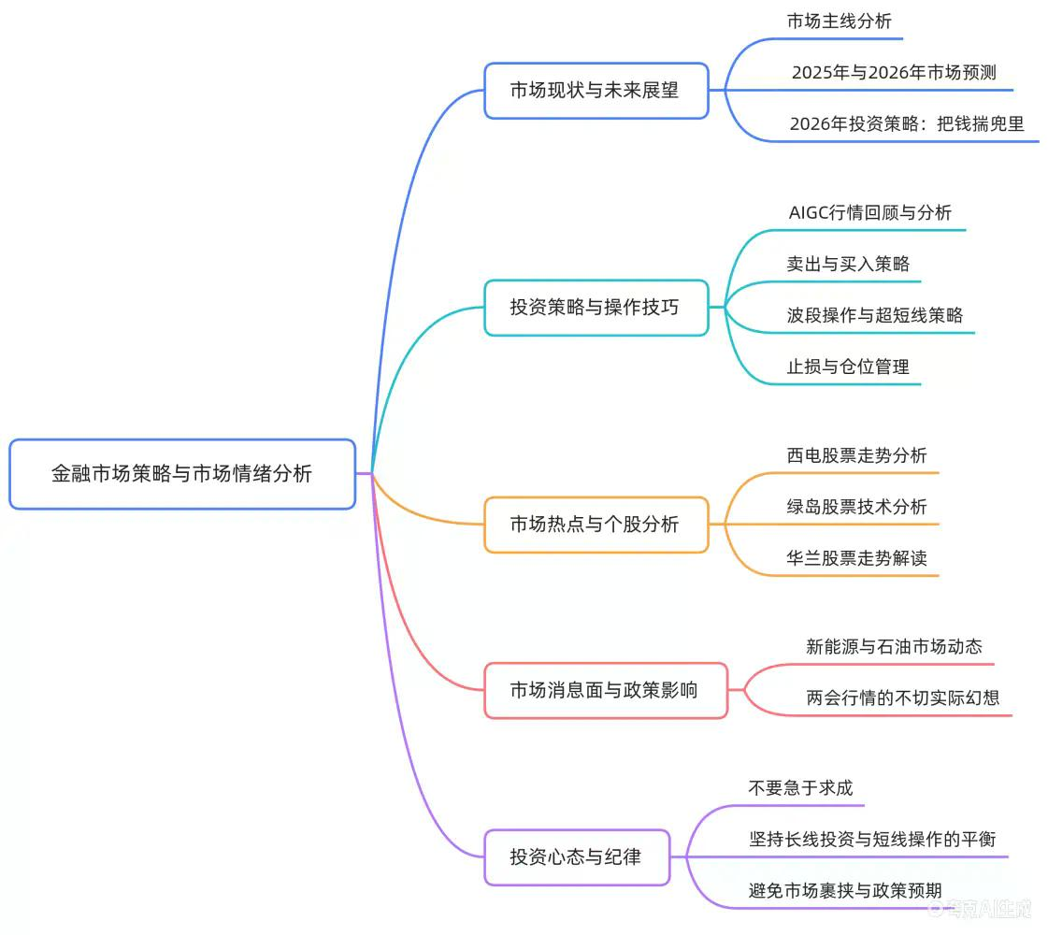
- 市场整体判断与年度基调
  - 主线缺失与结构性行情确认
开年即无主线，除有色小金属及中石油级别极端行情外，全市场缺乏持续性机会。
  - 2026年核心定性为“难”
2026年是持续性吓唬行情，区别于2025年短暂回调后快速修复；2026年本质是过渡期，赚钱效应弱，但为2027年超额收益蓄力。
  - 新手入场管控逻辑
当前位置主动抑制新手进入，因其资产绑定建仓模式与当前高波动、低容错环境严重不匹配，体验必然恶化。
- AIGC板块已充分演绎完毕
  - 时间节点确认
AIGC行情已于一月份完成主升，属历史阶段终结。
  - 标的涨幅实证
九安医疗（九七）单波涨幅40%；汤姆猫单波涨幅35%-40%；掌阅科技、人民网等全部AIGC概念均已完成大幅拉升，无新驱动空间。
- 核心交易哲学：卖是为了买
  - 行为本质类比
卖出=分手，买入=新恋情；必须先完成旧持仓的止损/清仓（分手），才能迎接新机会（新女友），顺序不可颠倒；道德瑕疵源于未切割即切换。
  - 操作指令具象化
“先把钱揣兜里”是2026年最高行动纲领；所有操作围绕资金保全展开，非为盈利，而为等待右侧信号。
- 技术面关键纪律：黄线法则
  - 大盘预警机制
若明日反弹，黄线为强阻力位，跌破则确认弱势；若连续两日跌破黄线，必须立即离场，防范港股与A股双杀。
  - 个股普适规则
波段操作：白线破位即走；B1建仓：黄线破位即止损；长线持有：仅适用于突破型标的（如比亚迪式烟花行情），其余一律按短线纪律执行。
- 个股深度诊断：西电 vs 绿岛 vs 华兰
  - 西电：主升浪终结判定
前期无S1结构，突破后横盘于关键K线；当前未完成出货，但量能不足，任何上涨均为诱多；底仓建仓→脱离成本区→主升浪三阶段已完结；形态类比方正、风筝，属典型“主升浪没了”案例。
  - 绿岛：主力持续出货证据
周线级别回撤至关键支撑，但放量跌破黄线三次；从21元涨至82元后持续弱势下跌，专精图显示单边走弱；筹码理论证实高位无横盘，全程抛压，属“根号模型”出货态。
  - 华兰：高位横盘控盘确认
与绿岛单边下跌相反，华兰呈高位区间震荡；缩量横盘表明主力筹码锁定，无抛压；若突发放量长阴跌破黄线，则控盘失效，否则可维持震荡上行预期。
- 新能源电力替代逻辑
  - 地缘驱动叙事
石油被卡背景下，中国新能源（特高压、风电、电力）成为战略出口方向；目标市场为韩国、东南亚等石油依赖国；“插管式”电力出口构想强化板块消息面敏感性。
- 两会行情彻底证伪
  - 历史经验否定
多年实践表明两会无独立行情，资本借机裹挟政策预期；实际常于发布会结束时跳水，本质是预期兑现后的真空期。
  - 操作应对
活跃市值处于空头区间，原则为“多看少动”，仅允许小额试错，底仓必须严格遵循右侧破位即走纪律。
- 终极操作铁律：拒绝中间态
  - 策略二分法强制执行
交易者只能选择且仅能选择两种路径：① 长线——死守突破信号（如海光、中科曙光），目标为最终爆发；② 超短线——严格按黄线/白线纪律进出。任何试图兼顾长短、控制微波的中间策略，必然导致账户崩溃。
（内容由AI生成）

